fischerwerke Konstruktionsklebstoff Express PU

fischerwerke

Eigenschaften

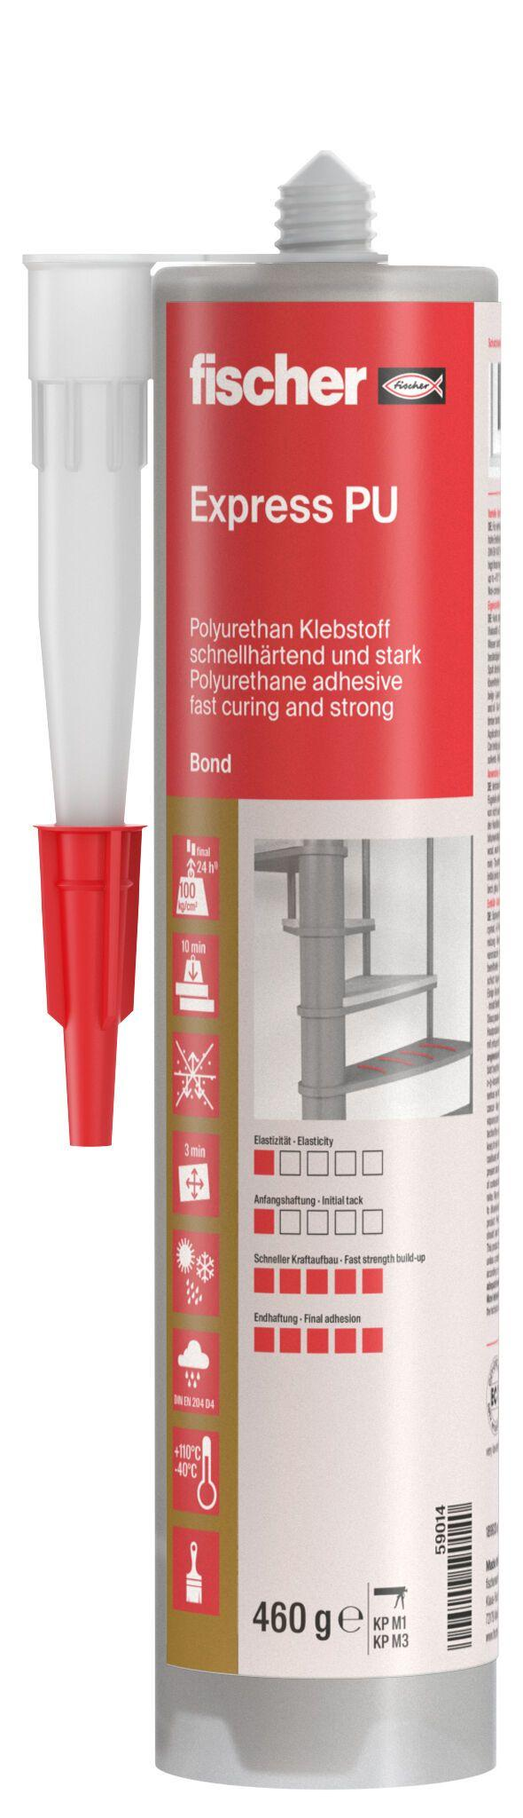

GTIN:

4006209590140

HAN:

059014

Eigenschaften

lösemittelfrei

Farbton

beige

Produkt

Kleber

Werkstoff

Polyurethan